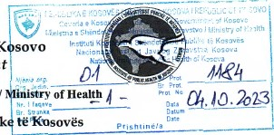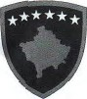 Republika e Kosovës

Republika Kosova-Republic of Kosovo

Qeveria- Vlada-Government

Ministria e Shëndetësisë / Ministarstvo Zdravsta /

Instituti Kombëtar i Shëndetësisë Publike të Kosovës

Nacionalni Institut za Javno Zdravstvo Kosova / National Institute Of Public Health Of Kosova

# Prishtina dł.02.10.2023

Në mbështetje të dispozitave të nenit 38 dhe 39 të Ligiit Nr.06/L-.082 per Mbrojtjen e te Dhënave Personale, Drej tori Ekzekutiv i Institutit Kombëtar të Shëndetësisë Publike të Kosovës, nxjerr këtë:

# VENDIM

PËR CAKTIMIN E ZYRTARIT PER MBROJTJEN E TË DHËNAVE PERSONALE

z.Genc Bajraktari në pozjtën Zyrtar për Edukim Shëndetësor, caktohet Zyrtar Përgiegiës për Mbrojtjen e të Dhënave Personale.

1. Detyrat dhe përgjegiësitë e Zyrtarit Përgiegiës caktohen sipas dispozitave ligiore të Ligjit në fuqi.
2. Vendimi hyn në fuqi ditën e nënshkrimit.

# Arsyetim

Ky vendim merret me qëllim të zbatimit të nenit 38 dhe 39 të Ligiit Nr.06/L-082 për Mbrojtjen e të Dhënave Personale, kërkesës me nr.prot.683/02-14.09.2023 nga Agiencia per Infonnirn dhe Privatësi për caktimin e Zyrtarit për Mbrojtjen e të Dhënave Personale dhe Hartimin e Poltikave të Privatësisë.

Këshillë Juridike: Pala e pakënaqur me këtë vendim ka ti drejtë ankese në afat prej pesëmbëdhjetë (15) ditësh në Komisionin për Shyrtimin e Ankesave në IKSHPK.

Vendimi i dërgohet:

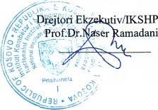

v/IKSHPK

Zyrtarit Përgjegiës,

Agiencisë për Informim dhe Privatësi,

D .Administratës,

Arkivit,